|  |  |  |
| --- | --- | --- |
| **KELOMPOK** | G | **ACC** |
| **Tanggal Praktikum** | 27 Maret 2018 |  |
|  | Latief Cahyo Asyari (D400140021) |
| Umar Abdul Aziz (D400150007) |
| Kurniawan Aji Santoso (D400150077) | **Tanggal ACC :** |
| Khairul Fikri  (D400154001) | **Revisi Tanggal :** |

**MODUL 1**

Installasi Library freeRTOS di Arduino

1. **TUJUAN**
2. Untuk memahami bagaimana cara menginstall library di Arduino.
3. Untuk memahami bagaimana cara kerja freeRTOS.
4. **ALAT DAN BAHAN**
5. Laptop / PC
6. Arduino Uno
7. LED
8. Kabel jumper
9. Servo
10. ProjectBoard
11. Resistor
12. **HASIL PRAKTIKUM**

C.1 HASIL PERCOBAAN 1

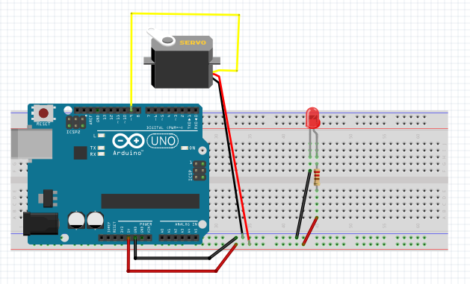 C.1.1 SKEMA RANGKAIAN

C.1.2 FOTO RANGKAIAN

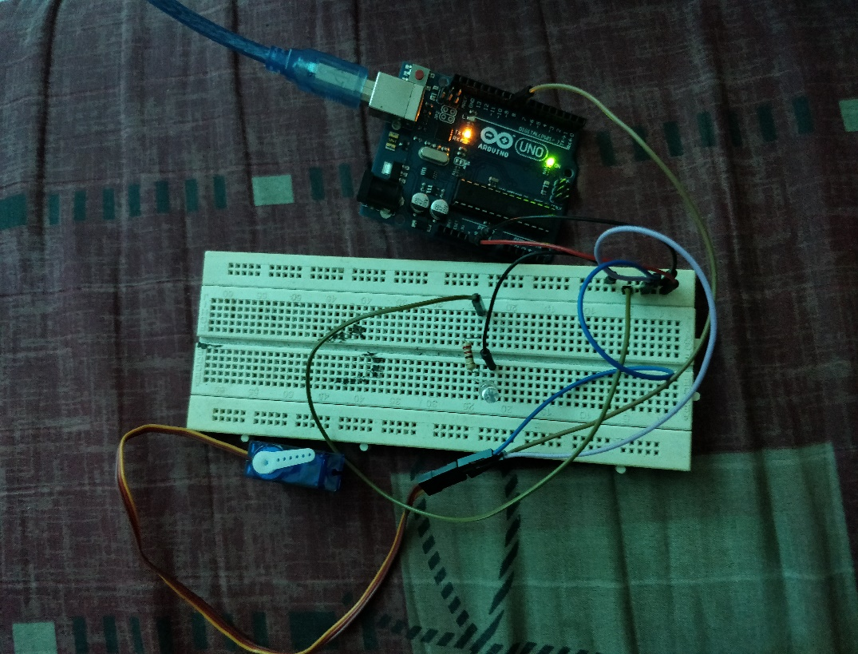

\

C.1.3 SCRIPT PROGRAM

#include <Arduino_FreeRTOS.h>

void TaskBlink( void *pvParameters );

void TaskAnalogRead( void *pvParameters );

void setup() {

Serial.begin(9600);

while (!Serial) {

}

xTaskCreate(

TaskBlink

, (const portCHAR *)"Blink"

, 128

, NULL

, 2

, NULL );

xTaskCreate(

TaskAnalogRead

, (const portCHAR *) "AnalogRead"

, 128

, NULL

, 1

, NULL );

}

void loop()

{

void TaskBlink(void *pvParameters)

{

(void) pvParameters;

for (;;)

{

Serial.println("Task 1 Running");

vTaskDelay(3000 / portTICK_PERIOD_MS);

}

}

void TaskAnalogRead(void *pvParameters)

{

(void) pvParameters;

for (;;)

{

Serial.println("Task 2 Running");

vTaskDelay(2000 / portTICK_PERIOD_MS);

}

}

void TaskDigitalRead(void *pvParameters)

{

(void) pvParameters;

pinMode(8, INPUT);

for (;;)

{

int input = digitalRead(8);

Serial.println(input);

vTaskDelay(1000 / portTICK_PERIOD_MS);

}

}

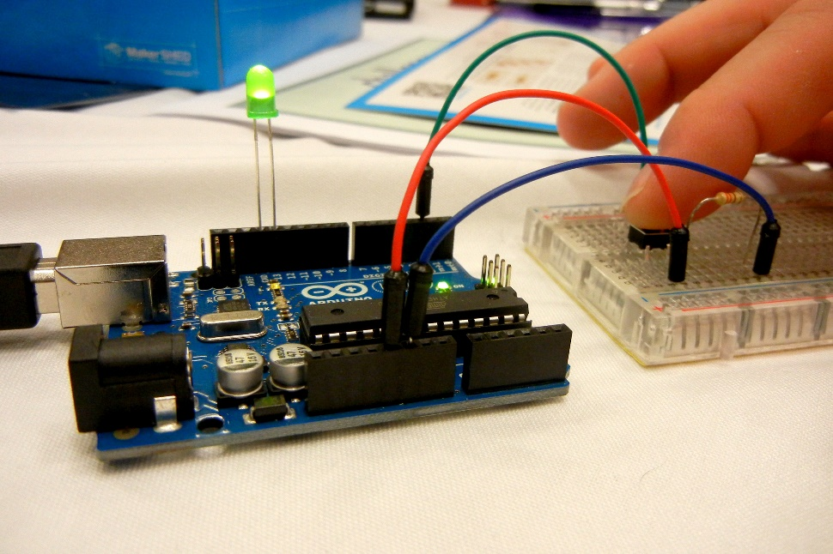 C.1.4 FOTO HASIL

1. **ANALISA**

1. PERCOBAAN 1

Pada percobaan ini menggunakan 1 buah Arduino Uno, 1 Buah LED RGB Common Cathode dan 1 buah resistor 220 ohm. 1 buah LED RGB dihubungkan dengan 1 resistor. Kemudian kaki Resistor di jumper ke vcc. Sedangkan untuk kaki ground pada LED RGB dihubungkan pada port ground Arduino.

Pada program Arduino dengan menggunakan sistem operasi FreeRTOS percobaan ini menggunakan 2 Task, untuk menyalakan LED RGB atau servo dengan ketentuan priority, jadi apabila servo lebih priority maka yang akan menyala servo terlebih dahulu, dan begitu juga dengan LED RGB.

1. **KESIMPULAN**
2. FreeRTOS (Free Real-time operating systems) adalah system operasi yang multitasking yang ditujukan untuk aplikasi yang real-time.
3. Dalam sistem operasi freeRTOS kita dapat mengatur beberapa task yang dapat diatur urutannya sesuai dengan priority.
4. Dalam system operasi freeRTOS kita harus memperhatikan beberapa task atau program karena dapat mempengaruhi program lainnya apabila terjadi kesalahan.